**Информация об уровнях образования**

В организации устанавливаются следующие уровни образования:

1.Начальное общее образование;

2.Основное общее образование;

3.Среднее общее образование.

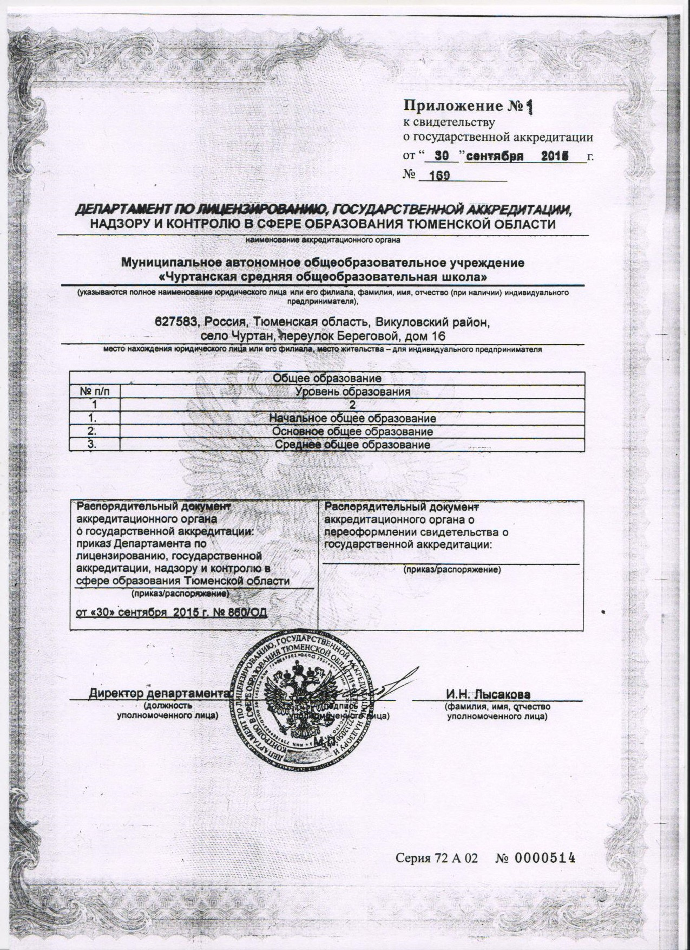

**Информация о нормативном сроке обучения**

**Начальное общее образование** (нормативный срок 4 года) — стандарт устанавливает требования к результатам обучающихся, освоивших основную образовательную программу начального общего образования.

**Основное общее образование** (нормативный срок обучения 5 лет) – обеспечивает освоение обучающимися общеобразовательный программы основного общего образования, осуществление предпрофильного обучения, создание условий для воспитания, становления и формирования личности учащихся, для развития его склонностей.

**Среднее общее образование** (нормативный срок обучения 2 года) – является завершающим этапом образовательной подготовки.

**Информация о формах обучения**

С учетом потребностей и возможностей личности образовательные программы в организации осваиваются **в очной форме обучения.**